Instrukcja Użytkownika dla DSS w aplikacji Finansista PB
- Po wejściu na stronę główną zarejestruj się na stronie, aby móc opiniować wnioski
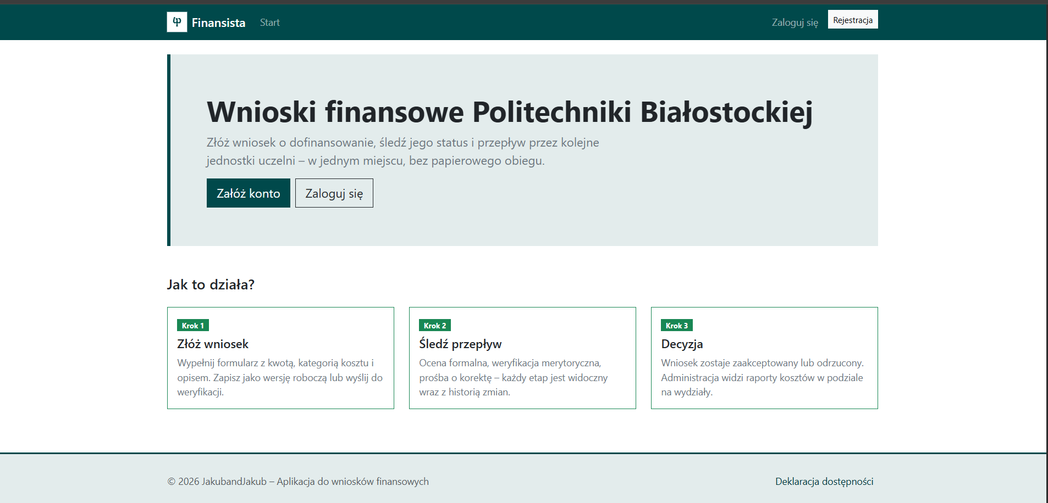
- Wypełnij odpowiednie pola formularza do rejestracji, podając prawidłowe dane o prawidłowych wielkościach pamiętając o tym, że hasło musi mieć min. 8 znaków, a numer telefonu musi mieć 9 cyfr oraz inne pola nie mogą być puste, kliknij w przycisku „Utwórz konto”. Konto zostanie utworzone i zostaniesz automatycznie zalogowany.
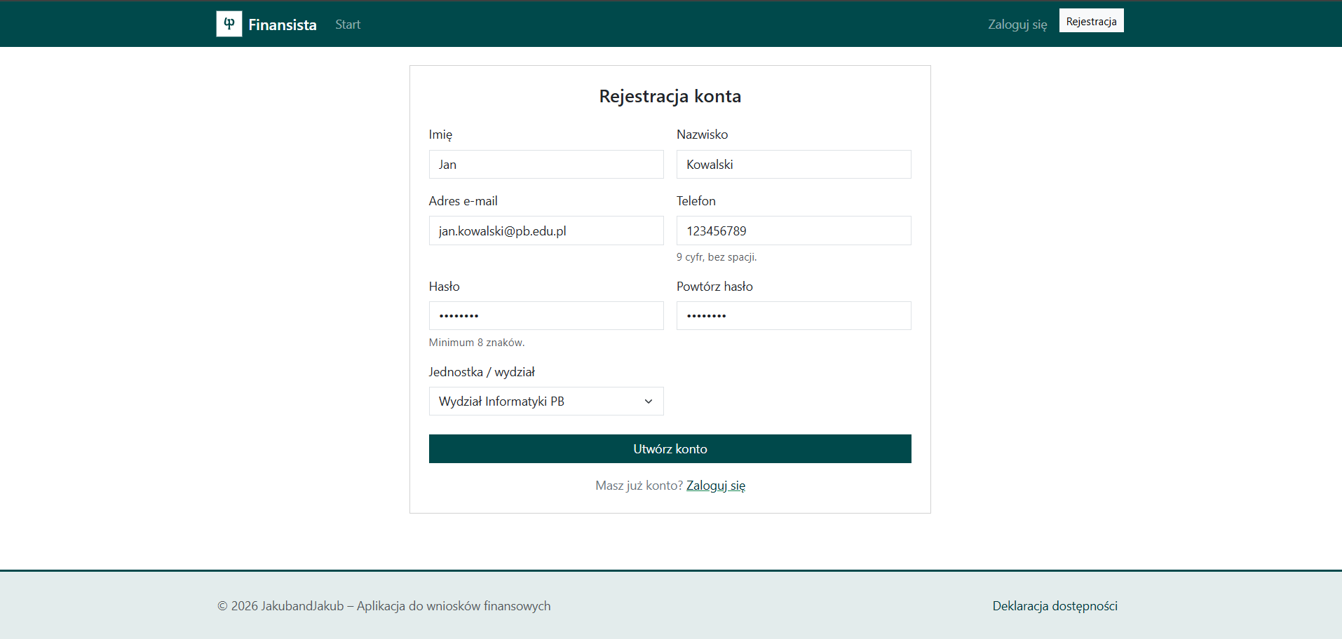

- Po rejestracji, ukaże Ci się lista twoich wniosków, jednakże będzie ona pusta, a Administrator będzie Ci musiał nadać odpowiednie uprawnienia, aby móc zarządzać wnioskami. Po ustawieniu przez administratora odpowiednich uprawnień ukaże Ci się lista wniosków, gdzie jeden z nich będzie miał status „Złożony”. Dodatkowo, gdy wniosków byłoby na liście bardzo dużo jest możliwość wyszukania samego wniosku przez wyszukiwarkę.
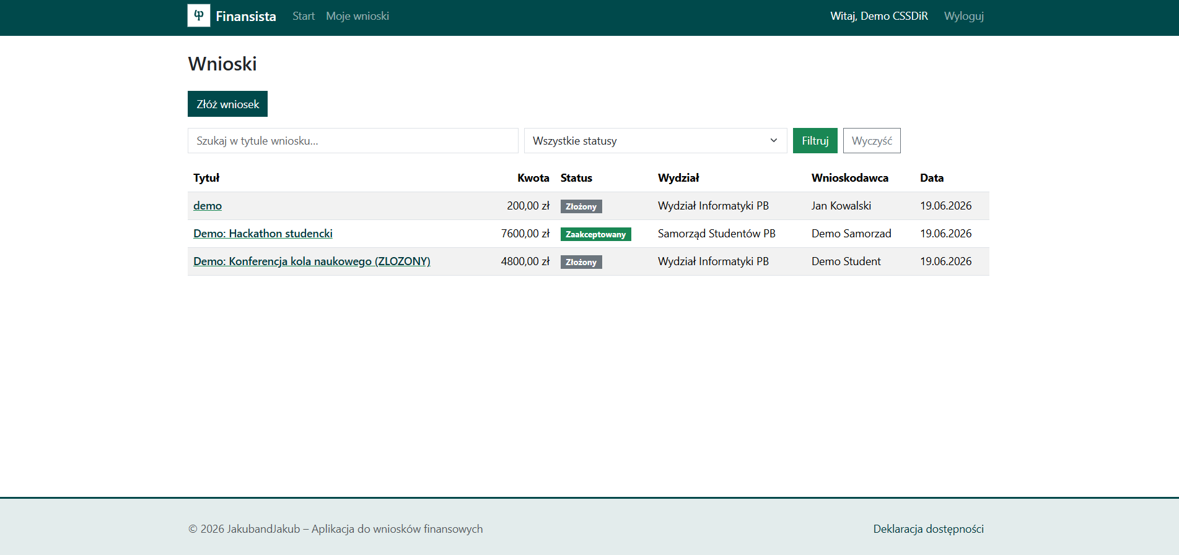
- Po wejściu w ten wniosek ukażą Ci się szczegóły tego wniosku i w zależności od poprawności wypełnienia wniosku, bądź celu danego wniosku możesz go przekazać do oceny formalnej, odrzucić go lub zwrócić do poprawy dla studenta bądź doktoranta.
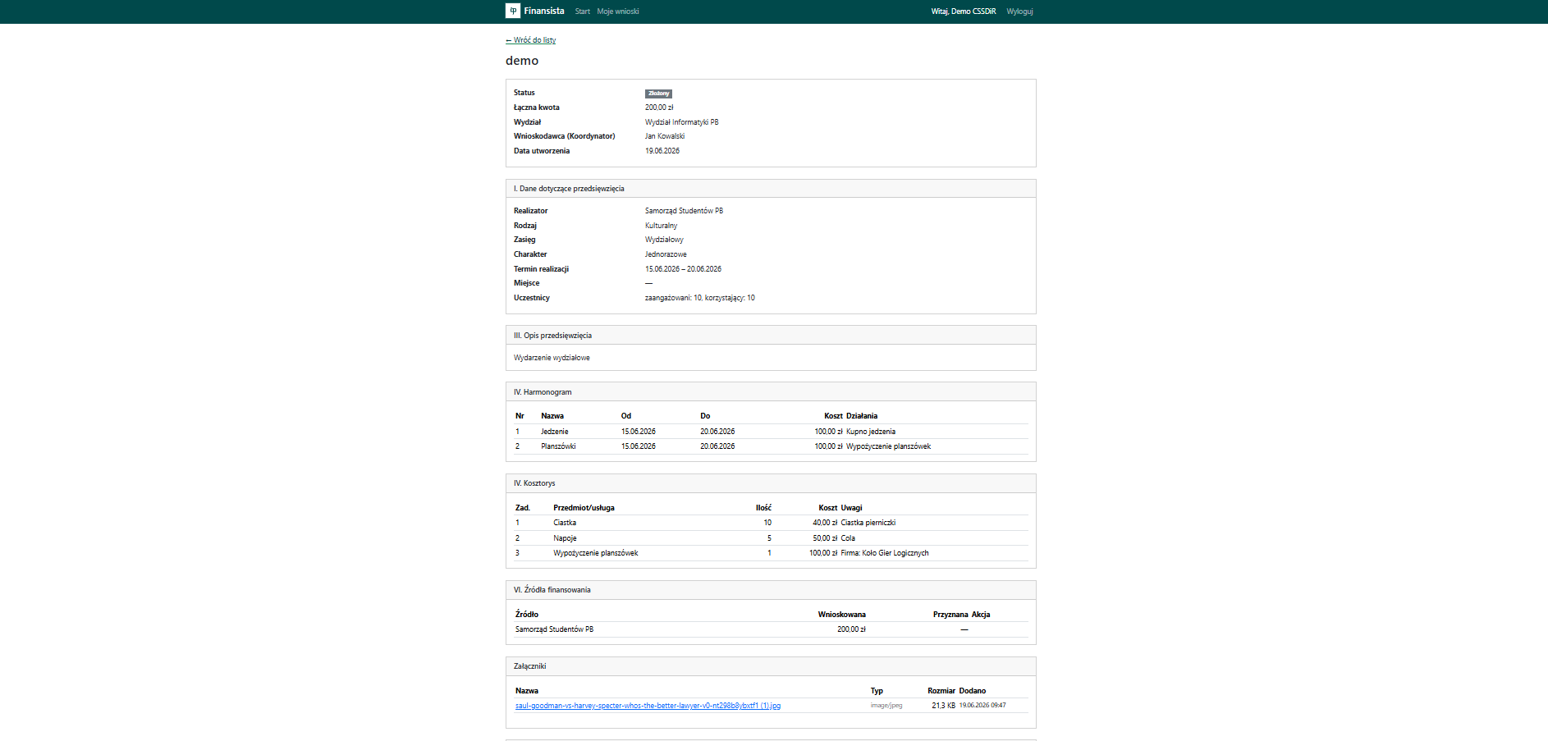
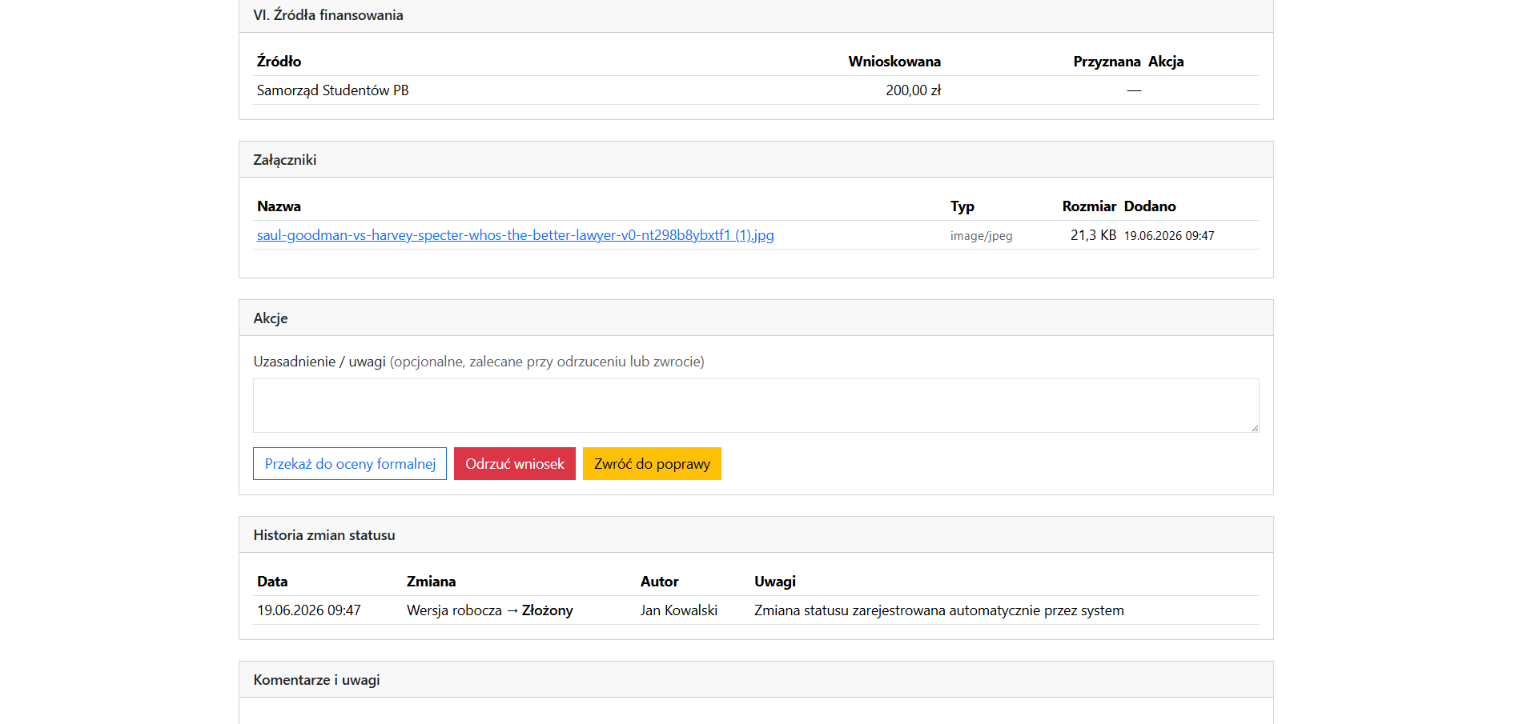
- Po przekazaniu wniosku do oceny formalnej jego status ulegnie zmianie na „Ocena formalna”, gdzie będzie oczekiwał opinii prorektora.
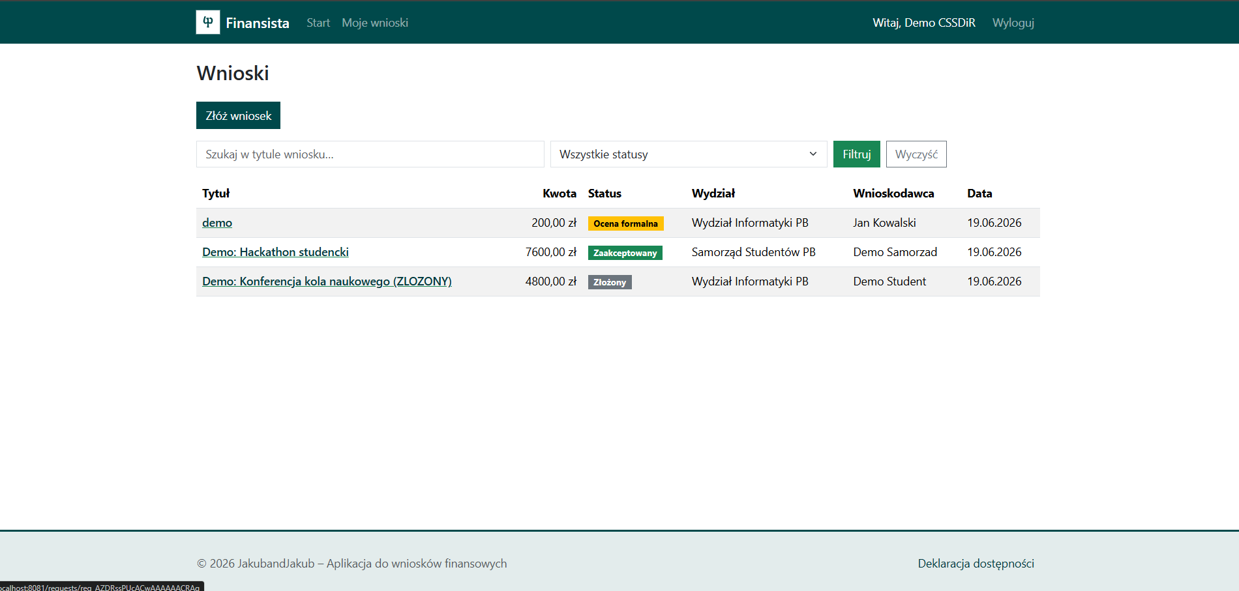
- Po przesłaniu opinii prorektora, wniosek będzie można przekazać do oceny merytorycznej dla danego działu w zależności od wpisanego źródła finansowania przez studenta/doktoranta lub odrzucić go ze względu na opinię prorektora, bądź zwrócić do poprawy.
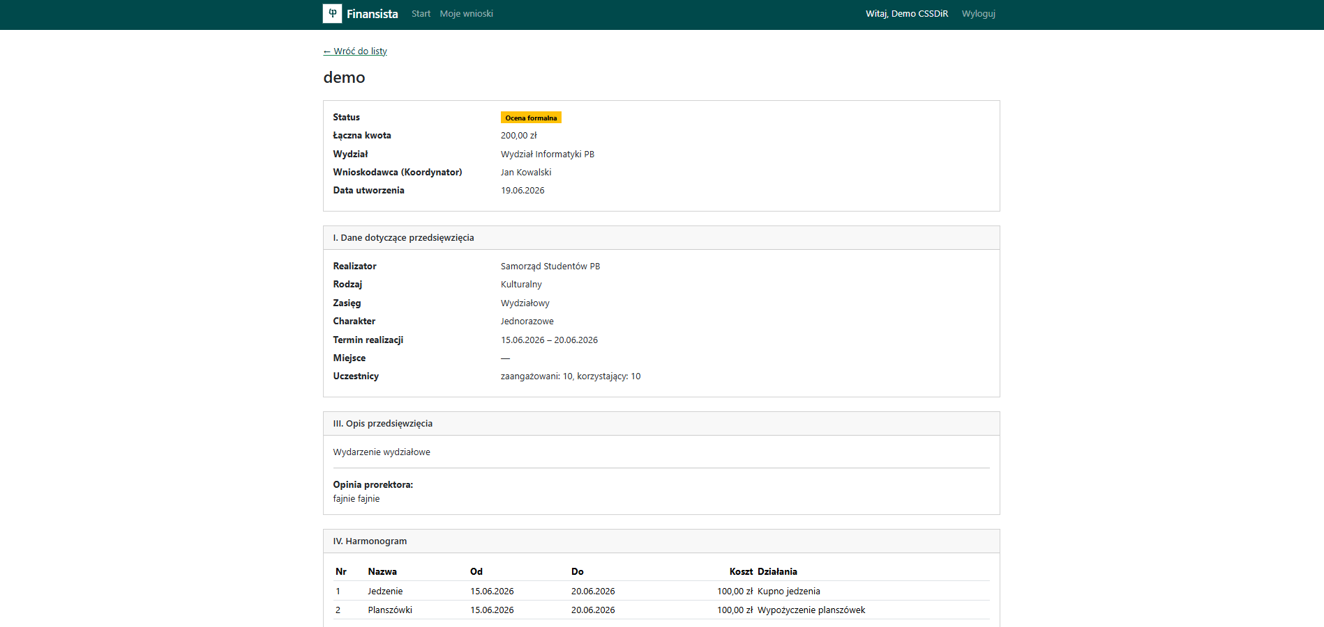
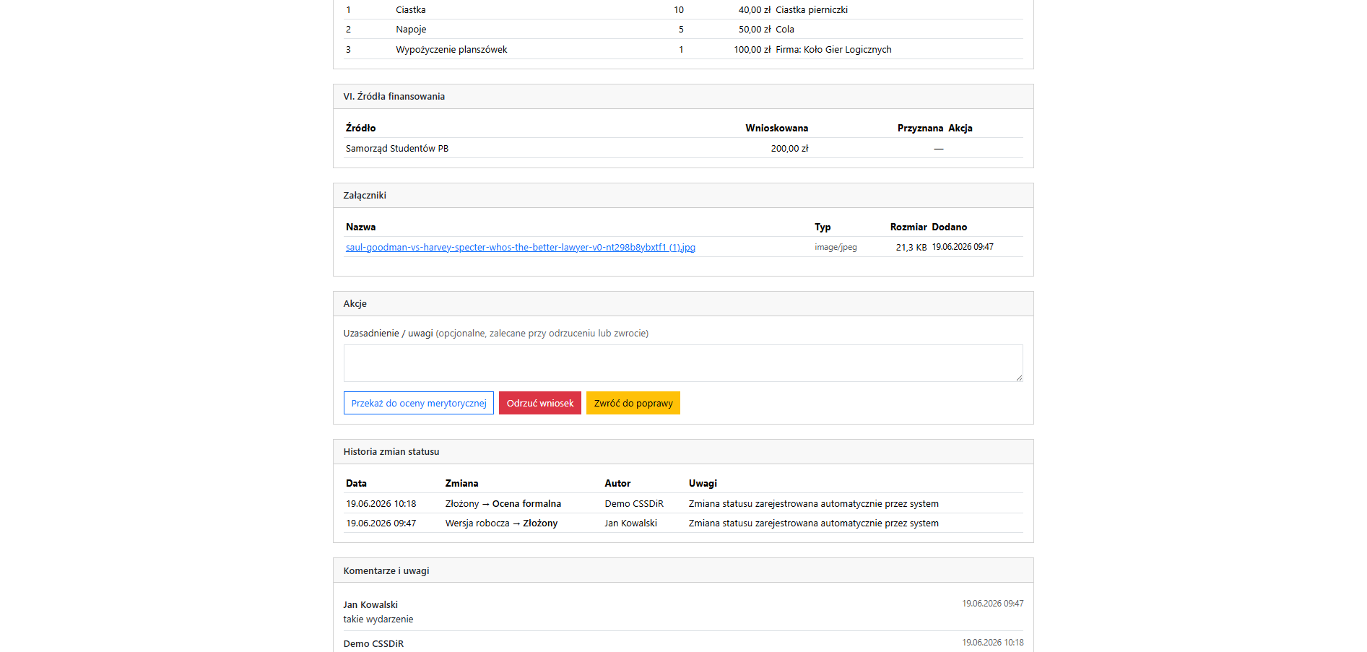
- Po kliknięciu w przycisk „Przekaż do oceny merytorycznej” jego status zmieni się na „W trakcie weryfikacji”
